День учнівського самоврядування

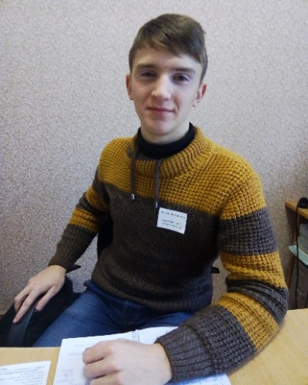
Директор та
учитель біології
Вороний Дмитро Русланович

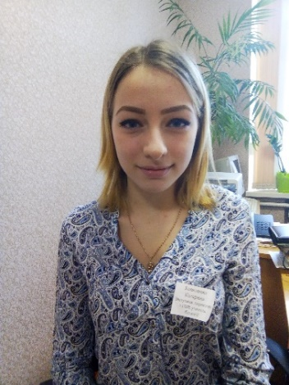
Заступник директора з
навчально-виховної роботи
та учитель біології
Коваленко Катерина Вікторівна

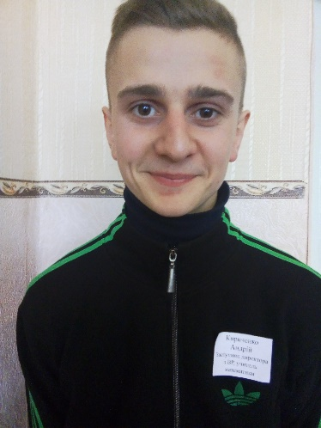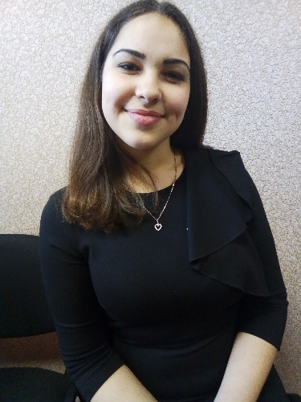
Учитель математики Учитель фізики
Кириченко Андрій Володимирович Марценюк Анастасія Олексанрівна

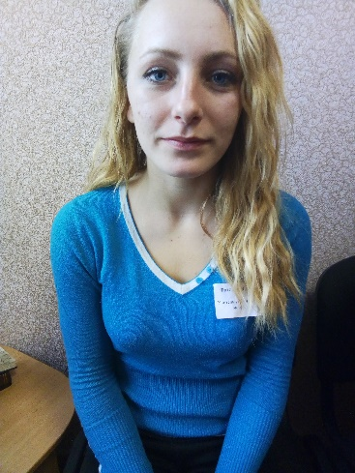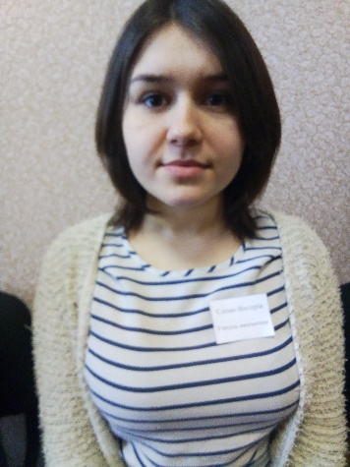
Учитель української Учитель математики
мови та літератури Сліпко Вікторія Юріївна
Фатенко Юлія Олексіївна

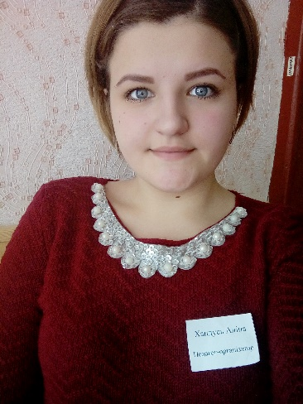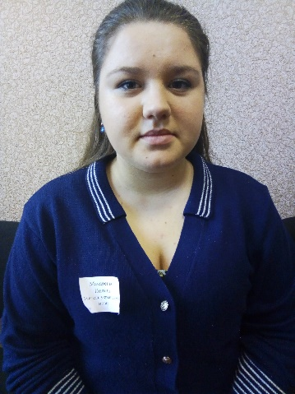
Педагог-організатор Учитель української
Хандусь Аліна Віталіївна мови та літератури
Макаренко Поліна Олександрівна

Враження вчителів «на один день»

Коваленко Катерина: «Я проводила урок біології в сьомому класі. Він був цікавим, діти залишилися у захваті. Рада, що у нашій школі проводяться дні шкільного самоврядування, адже це дуже добре впливає на навчальний процес. Учні уважно слухали і відповідали на запитання. Хочу подякувати вчителям за їхню щоденну, плідну працю і відданість своїй роботі. Терпіння і натхнення вам!»
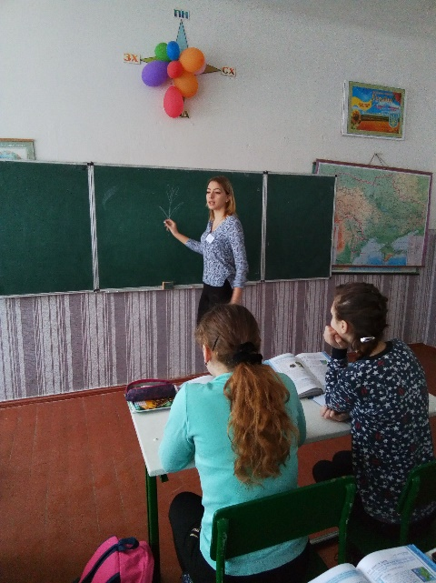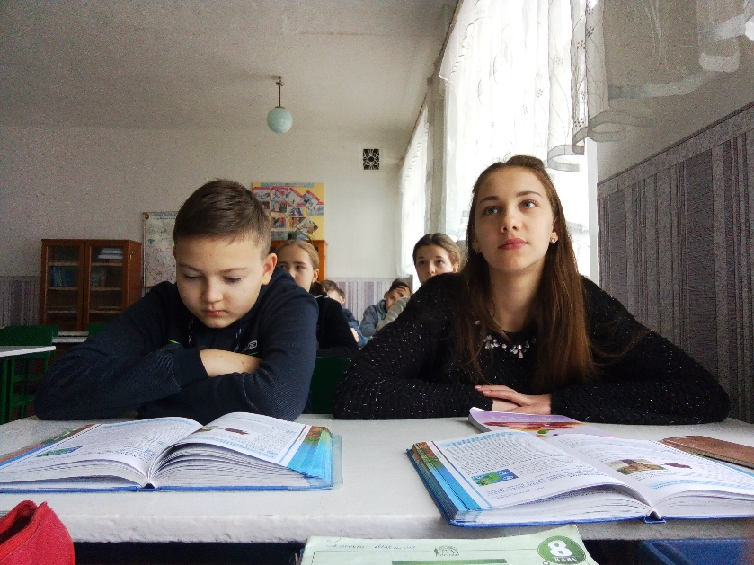

Вороний Дмитро: «Від імені директора хочу сказати, що день шкільного самоврядування корисний для всіх учнів. Урок біології у восьмому класі мені сподобався. Він пройшов просто чудово і діти були задоволені. Хотілося б проводити такі дні частіше».

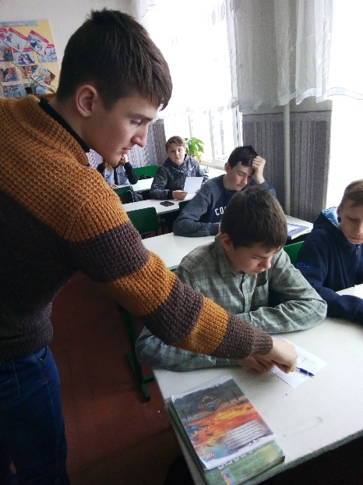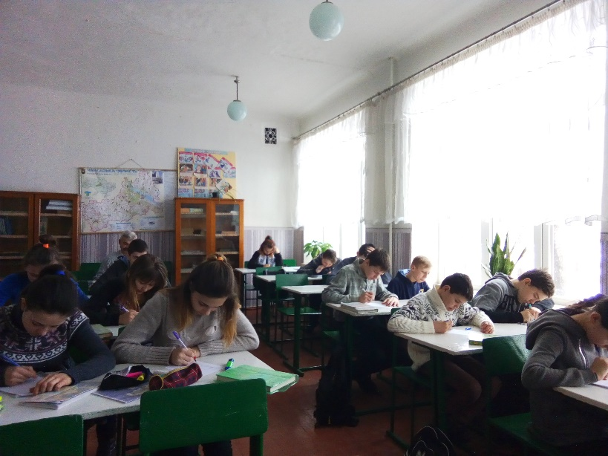

Макаренко Поліна: «Провівши урок української мови у дев’ятому класі, я зрозуміла, як нелегко вчителям знаходити спільну мову з учнями. Кожному потрібно щось пояснити, розповісти. Мені сподобався урок, адже діти слухали уважно і з зацікавленістю. Хочу, щоб день шкільного самоврядування проводили частіше».

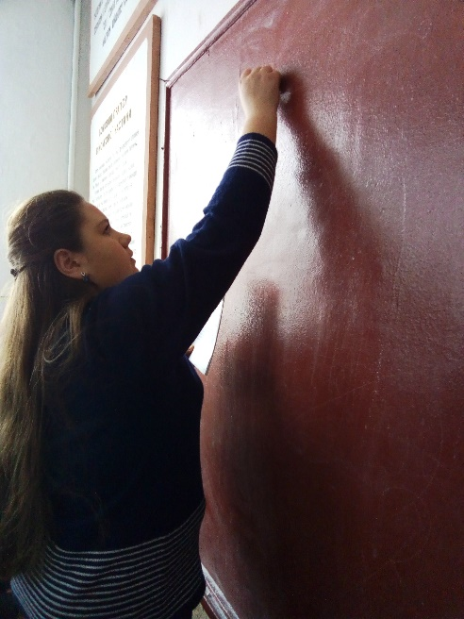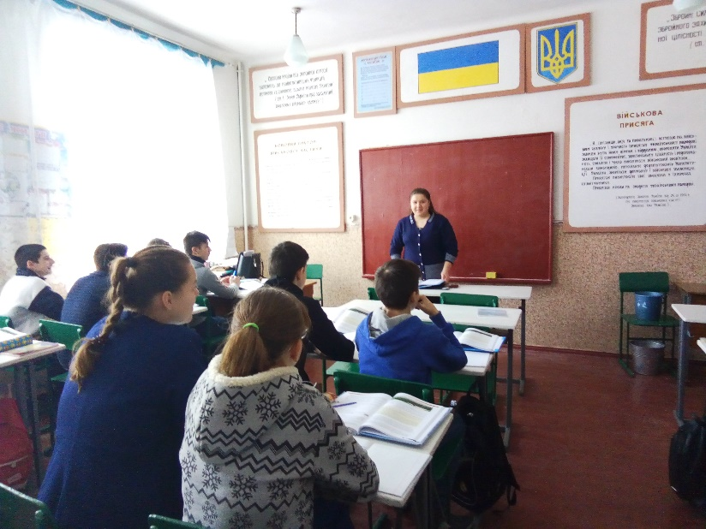

Кириченко Андрій: «День шкільного самоврядування мені дуже сподобався. Все було прекрасно. Я проводив урок математики в шостому класі. Діти були дисциплінованими. Спочатку ми перевіряли домашнє завдання, а потім я пояснив учням нову тему. Думаю, що впорався з ролю вчителя, адже діти були в захваті від проведеного уроку».

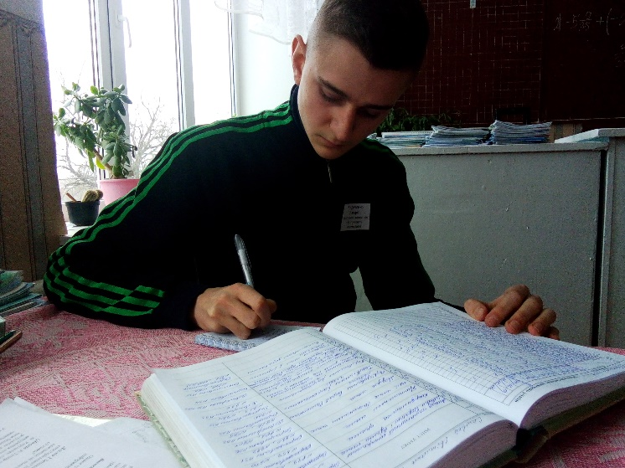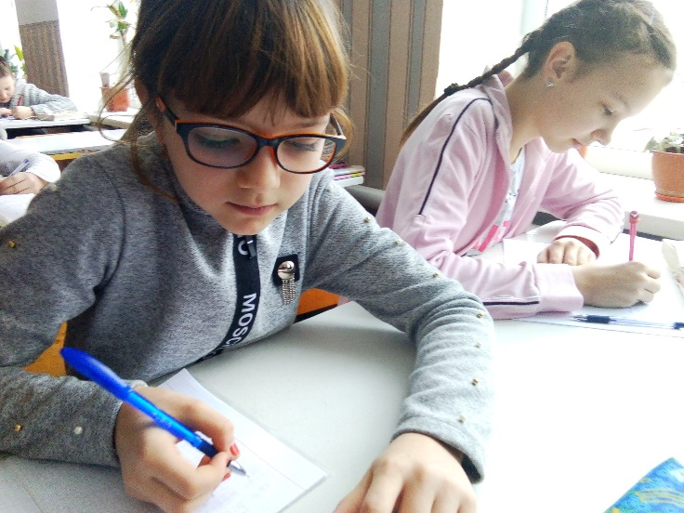

Марценюк Анастасія: «Мені сподобалось проводити урок фізики в сьомому класі. Діти уважно слухали, швидко відповідали на мої запитання. Хочу, щоб дні учнівського самоврядування проводили й надалі, адже це приносить користь як учням, так і вчителям».

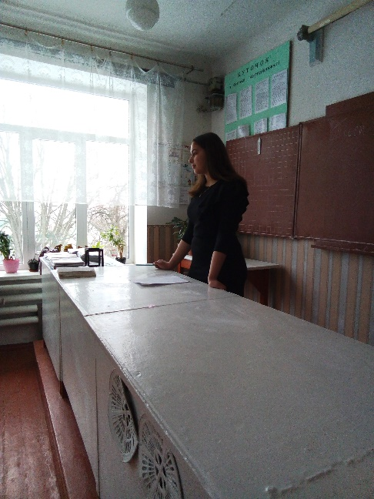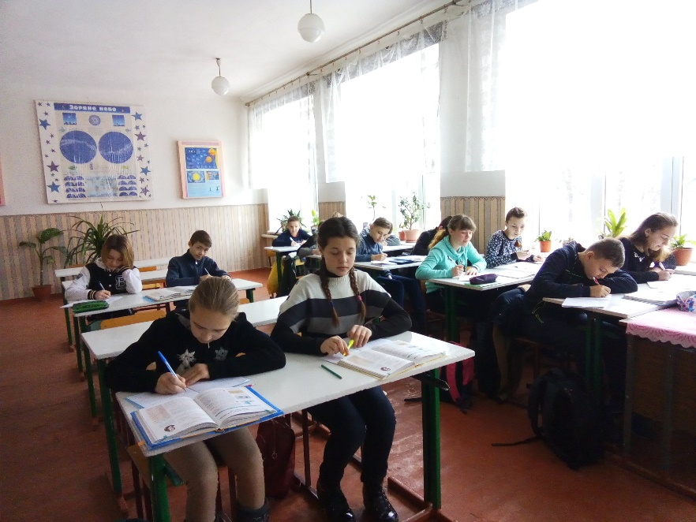

Сліпко Вікторія: «День учнівського самоврядування допоміг мені зрозуміти, наскільки складна праця вчителя, адже потрібно знайти спільну мову з кожним, доступно пояснити тему і дати дітям можливість висловити свою думку. Я проводила урок математики в 9 класі і, думаю, що впоралася з поставленою перед собою метою: пояснити вкрай важку тему. Я буду дуже рада, якщо такі дні проводитимуться частіше».

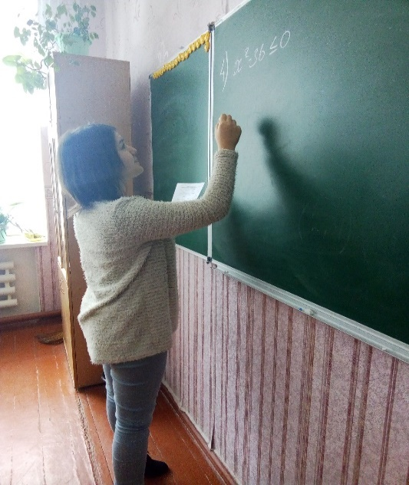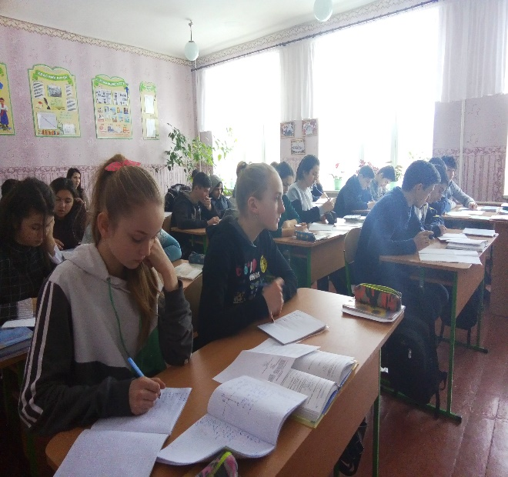

Фатенко Юлія: «Урок української літератури пройшов прекрасно. Домашню роботу виконали на відмінно, за що я їм подарувала веселі смайлики. Писали всі, читали також. Молодці! Мені сподобалось проводити урок з такими кмітливими та добрими учнями п’ятого класу.

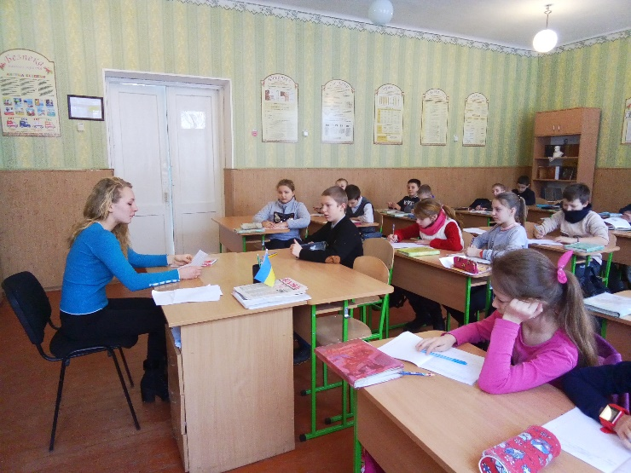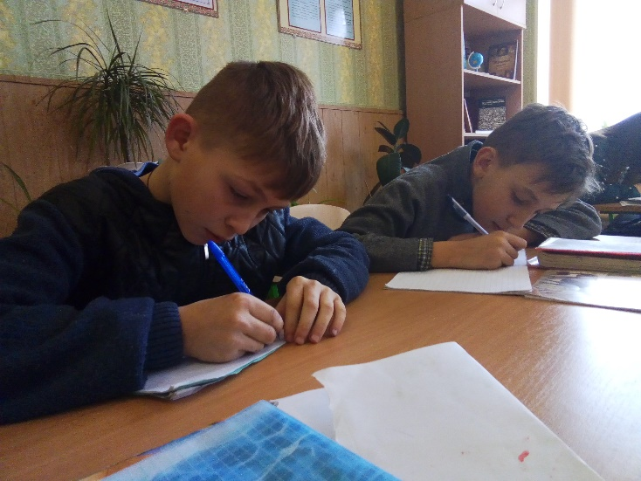

Хандусь Аліна: «Здавалось би, моя робота одна з найлегших. Та педагог-організатор – це не лише той, хто фотографує учнів та контролює хід проведення дня учнівського самоврядування, що я сьогодні і робила. Його праця значно більша: організувати, проконтролювати, зробити звіт про проведення заходу та його аналіз.

